زبانه‌ی "Magnetic Balance"
قریبا...
“Magnetic Balance” Tab
Register "Magnetic Balance"
Ficha "Equilibrio magnético".
Bientôt disponible
در این زبانه، تست تقسیم شار مغناطیسی ترانسفورماتور انجام می‌شود. در این تست ولتاژ به یک کلاف ترانس اعمال شده و ولتاژ کلاف‌های دیگر اندازه‌گیری و نسبت تقسیم شار بین دو کلاف دیگر بررسی می‌شود. دو نکته مهم برای این تست حائز اهمیت است. اولا تست "Magnetic Balance" برای ترانس تکفاز انجام نمی‌شود و ثانیا برای ترانس‌های سه‌فاز هم فقط در سمتی که ستاره زمین شده وجود داشته باشد، این تست قابل انجام است.
قریبا...
The transformer magnetic flux test is performed in this tab. In this test, the voltage is applied to a voltage transformer coil and the voltage of other coils is measured and the flux division ratio between the two other coils is analyzed. Two important points for this test are that firstly magnetic balance test is not performed for single-phase transformers and secondly, this test can be performed on three-phase transformers only in the side where there is a grounded neutral.
Der magnetische Flusstest des Transformators wird in diesem Register durchgeführt. Bei dieser Prüfung wird die Spannung an eine Spannungstransformatorspule angelegt und die Spannung anderer Spulen gemessen und das Flussteilungsverhältnis zwischen den beiden anderen Spulen analysiert. Zwei wichtige Punkte für diesen Test sind, dass erstens der magnetische Gleichgewichtstest für einphasige Transformatoren nicht durchgeführt wird und zweitens dieser Test an Dreiphasentransformatoren nur an der Seite durchgeführt werden kann, an der ein geerdeter Neutral ist.
En esta ficha se realiza la prueba de flujo magnético del transformador. En esta prueba se aplica la tensión a una bobina del transformador de tensión y se mide la tensión de las otras bobinas y se analiza la relación de división del flujo entre las otras dos bobinas. Dos puntos importantes para esta prueba son que, en primer lugar, la prueba de equilibrio magnético no se realiza para transformadores monofásicos y, en segundo lugar, esta prueba puede realizarse en transformadores trifásicos sólo en el lado en el que hay un neutro conectado a tierra.
Bientôt disponible
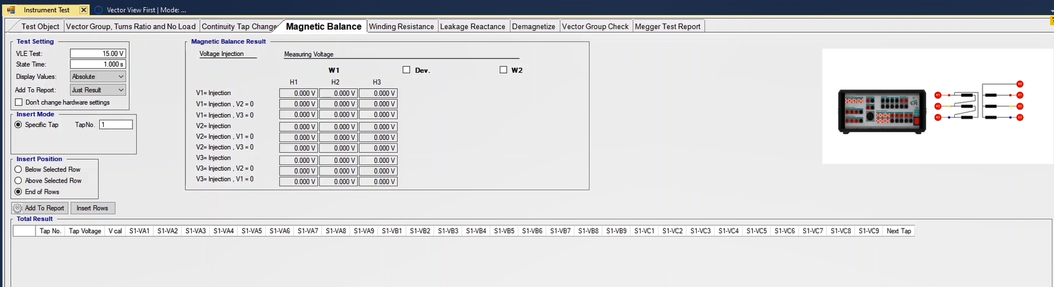
تست تقسیم شار برای هر فاز "3" مرحله دارد. در مرحله اول ولتاژ به کلاف فاز 1 اعمال و ولتاژ دو کلاف دیگر اندازه‌گیری می‌شود، در مرحله دوم کلاف دوم اتصال کوتاه شده، ولتاژ به کلاف فاز یک اعمال و ولتاژ دو سر کلاف سوم اندازه‌گیری می‌شود. در حالت سوم هم کلاف سوم اتصال کوتاه شده و با اعمال ولتاژ به فاز 1، ولتاژي که دو سر کلاف 2 افتاده، اندازه‌گیری می‌شود. این مراحل برای دو فاز دیگر هم به همین ترتیب است. توجه کنید که ولتاژ کلاف اتصال کوتاه شده صفر بوده و در هر سه مرحله جمع ولتاژ اندازه‌گیری شده دو کلاف باید برابر با ولتاژ اعمالی به کلاف اول باشد.
قریبا...
Flux division test has three steps for every phase. In the first step, voltage is applied to coil #1 and voltages of the two other coils are measured. In the second step the second coil is short circuited and voltage is applied to the coil of phase #1 and voltages of the two ends of the third coil are measured. In the third step, the third coil is short circuited and by applying voltage to phase #1, voltages of the two ends of coil #2 are measured. These steps are repeated for the two other phases. Note that the voltage of the short circuited coil is zero and during all three steps, sum of the measured voltages of the two coils must equal the voltage applied to the first coil.
Flux Division Test hat drei Schritte für jede Phase. Im ersten Schritt wird Spannung an Spule #1 angelegt und die Spannungen der beiden anderen Spulen gemessen. Im zweiten Schritt wird die zweite Spule kurzgeschlossen und Spannung auf die Phasenspule #1 und Spannungen der beiden Enden der dritten Spule gemessen. Im dritten Schritt wird die dritte Spule kurzgeschlossen und durch Anlegen der Spannung auf Phase #1 werden Spannungen der beiden Enden der Spulen#2 gemessen. Diese Schritte werden für die beiden anderen Phasen wiederholt. Beachten Sie, dass die Spannung der kurzgeschlossenen Spule Null ist und während aller drei Schritte die Summe der gemessenen Spannungen der beiden Spulen gleich der an die erste Spule angelegten Spannung sein muss.
La prueba de división de flujo tiene tres pasos para cada fase. En el primer paso, se aplica tensión a la bobina nº 1 y se miden las tensiones de las otras dos bobinas. En el segundo paso se cortocircuita la segunda bobina y se aplica tensión a la bobina de la fase nº 1 y se miden las tensiones de los dos extremos de la tercera bobina. En el tercer paso, se cortocircuita la tercera bobina y aplicando tensión a la fase nº 1, se miden las tensiones de los dos extremos de la bobina nº 2. Estos pasos se repiten para las otras dos fases. Obsérvese que la tensión de la bobina en cortocircuito es cero y durante los tres pasos, la suma de las tensiones medidas de las dos bobinas debe ser igual a la tensión aplicada a la primera bobina.
Bientôt disponible
اگر تیک گزینه "Dev. " را بزنید، اختلاف مجموع دوفاز اندازه‌گیری شده با فازی که ولتاژ به آن اعمال شده محاسبه شده و برحسب درصدی از ولتاژ اعمالی در فیلد ‌"Dev%" نمایش داده می‌شود. همچنین اگر بخواهید ولتاژی که هنگام تست در سمت ثانویه ترانسفورماتور می‌افتد را اندازه‌گیری کنید، می‌توانید از گزینه "W2" استفاده کنید. توجه کنید، درصورت زدن تیک این گزینه باید یک مرحله سربندی دیگر هم انجام دهید.
قریبا...
If “Dev.” option is checked, the total difference between the two measured phases and the phase to which the voltage is applied is calculated and is displayed in “Dev%” field in terms of a percentage of the applied voltage. Also, if you wish to measure the voltage that occurs to the secondary side of the transformer during the test, you can use “W2” option. Note that if this option is checked, you need to do another step of wiring.
Wenn die Option "Dev." aktiviert ist, wird die Gesamtdifferenz zwischen den beiden gemessenen Phasen und der Phase, an die die Spannung angelegt wird, berechnet und im Feld "Dev%" als Prozentsatz der angelegten Spannung angezeigt. Wenn Sie die Spannung messen möchten, die während des Tests auf der Sekundärseite des Transformators auftritt, können Sie die Option "W2" verwenden. Beachten Sie, dass Sie, wenn diese Option aktiviert ist, einen weiteren Schritt der Verdrahtung ausführen müssen.
Si se marca la opción "Dev.", se calcula la diferencia total entre las dos fases medidas y la fase a la que se aplica la tensión y se muestra en el campo "Dev%" en términos de porcentaje de la tensión aplicada. Además, si desea medir la tensión que se produce en el lado secundario del transformador durante la prueba, puede utilizar la opción "W2". Tenga en cuenta que si esta opción está marcada, deberá realizar otro paso de cableado.
Bientôt disponible
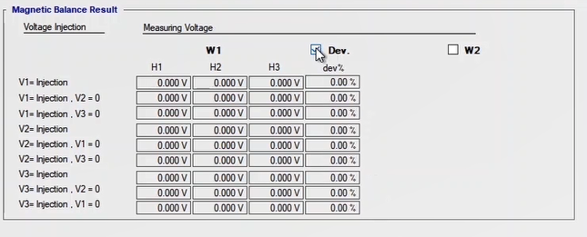
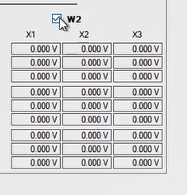
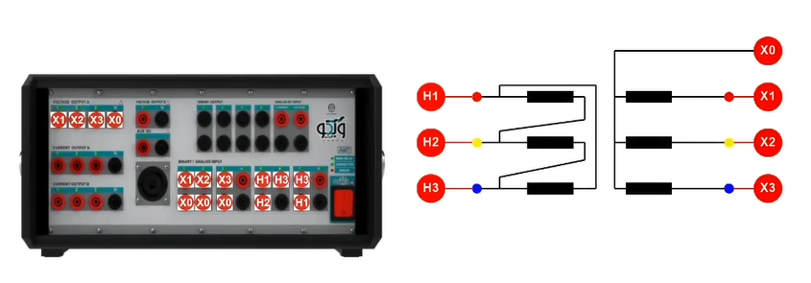
در قسمت ‌"Test Setting" تنظیمات تست وارد می‌شود، در "VLE Test" مقدار ولتاژ تست و در "State Time" مدت زمان انجام تست وارد می‌شود. در "Display Values" مشخص می‌کنید که نتایج تست به صورت عددی (بر حسب ولتاژ) یا درصدی از ولتاژ تست نمایش داده شود. اگر "Absolute" را انتخاب کنید ولتاژ اعمال شده و ولتاژهای اندازه‌گیری شده‌ی Tapهای مختلف بر حسب ولت نشان داده می‌شوند. اما اگر "Relative" را انتخاب کنید این ولتاژها بر حسب درصدی از ولتاژ تست نشان داده خواهند شد.
قریبا...
In “Test Setting” section, the settings related to the test is entered. Also, in “VLE Test” and “State Time”, the amount of voltage of the test and the test performance time of the test are entered, respectively. In “Display Values” it is specified that the test results are to be displayed as numerical values (in terms of volt) or as a percentage of the voltage of the test. If “Absolute” is selected, the applied voltage and the measured voltages of different taps are displayed in terms of volt while if “Relative” is selected, these voltages are displayed in terms of a percentage of the test voltage.
Im Abschnitt "Test Setting" werden die Einstellungen für den Test eingegeben. Auch in "VLE Test" und "State Time" werden die Spannung des Tests bzw. die Testleistungszeit des Tests eingegeben. In "Display Values" ist angegeben, dass die Testergebnisse als numerische Werte (in Volt) oder als Prozentsatz der Spannung des Tests angezeigt werden sollen. Wenn "Absolute" gewählt wird, werden die angelegte Spannung und die gemessenen Spannungen der verschiedenen Abgriffe in Volt angezeigt, während bei "Relative" diese Spannungen in Prozent der Prüfspannung angezeigt werden.
En la sección "Configuración de la prueba", se introducen los ajustes relacionados con la prueba. Además, en "Prueba de VLE" y "Tiempo de estado", se introduce la cantidad de tensión de la prueba y el tiempo de realización de la prueba, respectivamente. En "Valores de visualización" se especifica que los resultados de la prueba se muestren como valores numéricos (en términos de voltios) o como porcentaje de la tensión de la prueba. Si se selecciona "Absoluto", la tensión aplicada y las tensiones medidas en las diferentes tomas se muestran en términos de voltios, mientras que si se selecciona "Relativo", estas tensiones se muestran en términos de porcentaje de la tensión de la prueba.
Bientôt disponible
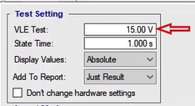
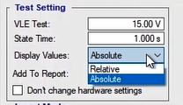
کاربرد قسمت‌های "Insert Mode" و "Insert Position" همانند مواردی است که در فیلم تست نسبت تبدیل توضیح داده شد. در "Magnetic Balance Result" نتایج حاصل از تست تقسیم شار نمایش داده می‌‌شود. این قسمت برای تحلیل بهتر نتایج تست طراحی شده است. در این قسمت ولتاژ از یک فاز تزریق می‌شود و ولتاژی که دو سر هر کلاف القا می‌شود، توسط اینپوت‌ها خوانده و در این قسمت نمایش داده می‌شود. با زدن "Insert Rows" با توجه به تنظیمات انجام شده در "Total Result" یک ردیف به جدول تست اضافه می‌شود و تمام نتایج تست در یک ردیف نشان داده می‌شود.
قریبا...
The use of "Insert Mode" and "Insert Position" sections are exactly the same as those explained in conversion ratio test video. In “Magnetic Balance Result”, the results of the flux division test are displayed. This section is designed to help better analyze the test results. In this section, the voltage is injected from a phase and the voltage induced to the two ends of the coil is read by the inputs and displayed in this section. By checking “Insert Rows”, a row is added to the test table in accordance with the settings adjusted in “Total Result” and all the results of the test are displayed in a row.
Die Verwendung von Abschnitten "Insert Mode" und "Insert Position" ist genau die gleichen wie die im Testvideo zum Konvertierungsverhältnis erklärten Abschnitte. In "Magnetic Balance Result" werden die Ergebnisse des Flussteilungstests angezeigt. Dieser Abschnitt soll helfen, die Prüfergebnisse besser zu analysieren. In diesem Abschnitt wird die Spannung aus einer Phase eingespeist, und die an den beiden Enden der Spule induzierte Spannung wird von den Eingängen gelesen und in diesem Abschnitt angezeigt. Durch Ankreuzen von "Insert Rows" wird der Testtabelle eine Zeile entsprechend den unter "Total Result" eingestellten Einstellungen hinzugefügt, und alle Ergebnisse des Tests werden in einer Zeile angezeigt.
El uso de las secciones "Modo de inserción" y "Posición de inserción" son exactamente las mismas que las explicadas en el vídeo de prueba de la relación de conversión. En "Magnetic Balance Result", se muestran los resultados de la prueba de división de flujo. Esta sección está diseñada para ayudar a analizar mejor los resultados de la prueba. En esta sección, la tensión se inyecta desde una fase y la tensión inducida a los dos extremos de la bobina es leída por las entradas y mostrada en esta sección. Al marcar "Insertar filas", se añade una fila a la tabla de pruebas de acuerdo con la configuración ajustada en "Resultado total" y se muestran todos los resultados de la prueba en una fila.
Bientôt disponible
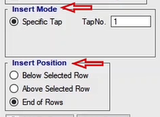
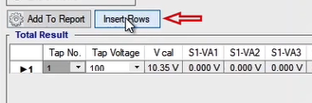
اجرای تست و تحلیل نتایج: برای انجام تست، ولتاژ تست "15" ولت تعیین می‌شود و پس زدن "Insert Rows" و وارد کردن "Tap"های ترانسفورماتور، باید مطابق شکل مشخص شده سربندی را انجام دهید. در این سربندی کافیست خروجی‌های ولتاژ دستگاه را به ترانس و اینپوت‌های دستگاه وصل کنید. برای اندازه‌گیری ولتاژ قبل از شروع تست، "Signal View" را باز کنید تا بتوانید سیگنال ولتاژ و "Actual Current" و ولتاژ اندازه‌گیری شده توسط "Input"ها را در طول تست ببینید. با انتخاب سطر مربوطه و زدن "Apply Test" تغییرات سخت افزاری و نرم افزاری لازم به طور خودکار انجام و تست اجرا می‌شود. توجه کنید که اگر به جای "Apply Test" از گزینه‌ی "Start Test" استفاده کنید، تست اجرا نخواهد شد.
قریبا...
Performing the test and analyzing the results: “15” volts is specified to perform the test and after selecting “Insert Rows” and inserting the transformer “Taps”, the wiring needs to be done in accordance with the picture. In this wiring, you only need to connect the voltage outputs of the device to the transformer and the inputs of the device. To measure the voltage, open signal view before beginning the test so that you can view the voltage signal, “Actual Current” and the voltage measured by the binary inputs of the device during the test. By selecting the related row and pressing “Apply Test”, the necessary hardware and software changes are applied automatically and the test starts. Note that if “Start Test” option is selected instead of “Apply Test”, the test will not begin.
Durchführung des Tests und Analyse der Ergebnisse: "15" Volt werden angegeben, um den Test durchzuführen und nach der Auswahl von "Insert Rows" und einsetzen den Transformator "Taps", muss die Verdrahtung in Übereinstimmung mit dem Bild durchgeführt werden. Bei dieser Verdrahtung müssen Sie nur die Spannungsausgänge des Geräts an den Transformator und die Eingänge des Geräts anschließen. Um die Spannung zu messen, öffnen Sie vor Beginn des Tests die Signalansicht, so dass Sie das Spannungssignal, den "Actual Current" und die von den Binäreingänge des Geräts während des Tests gemessene Spannung sehen können. Durch Auswahl der entsprechenden Zeile und Drücken von "Apply Test" werden die notwendigen Hard- und Softwareänderungen automatisch übernommen und der Test startet. Beachten Sie, dass der Test nicht beginnt, wenn die Option "Start Test" anstelle von "Apply Test" gewählt wird.
Realización de la prueba y análisis de los resultados: Se especifica "15" voltios para realizar la prueba y después de seleccionar "Insertar filas" e insertar los "Taps" del transformador, hay que realizar el cableado de acuerdo con la imagen. En este cableado, sólo hay que conectar las salidas de tensión del aparato al transformador y las entradas del aparato. Para medir la tensión, abra la vista de señales antes de comenzar la prueba para poder ver la señal de tensión, la "Corriente real" y la tensión medida por las entradas binarias del aparato durante la prueba. Al seleccionar la fila correspondiente y pulsar "Aplicar prueba", se aplican automáticamente los cambios de hardware y software necesarios y se inicia la prueba. Tenga en cuenta que si se selecciona la opción "Iniciar prueba" en lugar de "Aplicar prueba", la prueba no se iniciará.
Bientôt disponible
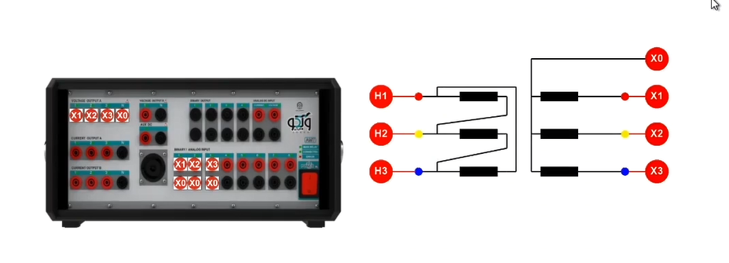
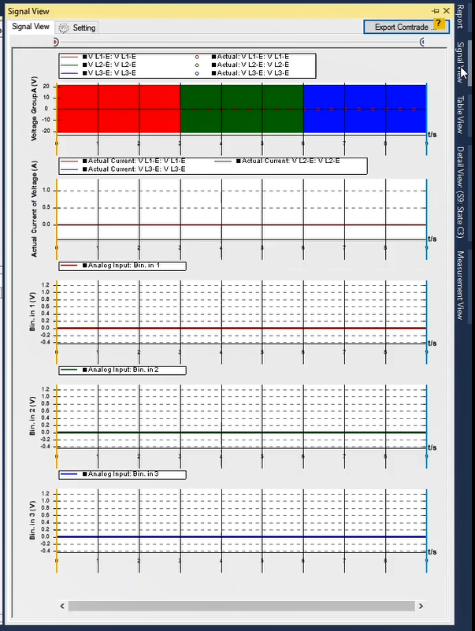
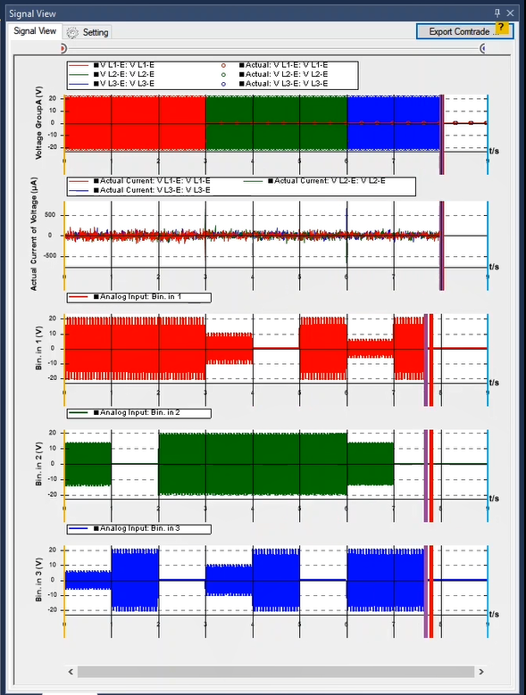
در آخر پس از انجام تست، نیاز است تا نتایج ارزیابی را به گزارش اضافه کنید که با زدن "Add to Report" این کار انجام می‌شود. همچنین اگر بخواهید قسمت‌های خاصی از ارزیابی وارد گزارش شود یا گزارش را پاک و ویرایش کنید، باید از چرخ دنده "Add to Report" استفاده کنید. با کلیک روی این چرخ‌دنده موارد قابل اضافه شدن در "Report" دارای تیک هستند که در صورت عدم نیاز می‌توانید تیک آن گزینه‌ها را بردارید. توجه کنید پس از انجام هر تست نتایج به طور خودکار به گزارش اضافه نمی‌شوند و حتما باید بعد از انجام هر تست و قبل از "Clear Test" کردن، نتایج تست انجام شده را با زدن "Add to Report" به گزارش خروجی اضافه کنید.
قریبا...
In the end after the test is finished, it is necessary to add the results of the evaluation to the report, which is done by selecting “Add to Report”. In addition, if you wish to add specific parts of the evaluation to the report, edit, or delete the report, you can use “Add to Report” cog. By clicking on this cog, you can see that the elements, which can be added to the report, are displayed with a checkmark and it is possible to uncheck any of them that you do not need in your report. Note that after finishing every test, the results are not added to the report automatically and it is a necessity to add the test results to the output report by pressing “Add to Report” before “Clearing the Test” and after performing a test.
Am Ende, nachdem der Test beendet ist, ist es notwendig, die Ergebnisse der Auswertung dem Bericht hinzuzufügen, was durch Auswahl von "Add to Report" geschieht. Wenn Sie dem Bericht bestimmte Teile der Auswertung hinzufügen, bearbeiten oder löschen möchten, können Sie außerdem das Zahnrad "Add to Report" verwenden. Wenn Sie auf dieses Zahnrad klicken, sehen Sie, dass die Elemente, die dem Bericht hinzugefügt werden können, mit einem Häkchen versehen sind, und es ist möglich, jedes dieser Häkchen zu entfernen, das Sie in Ihrem Bericht nicht benötigen. Beachten Sie, dass nach Abschluss jedes Tests die Ergebnisse nicht automatisch zum Bericht hinzugefügt werden und es notwendig ist, die Testergebnisse zum Ausgabebericht hinzuzufügen, indem Sie vor "Clearing the Test" und nach dem Durchführen eines Tests auf "Add to Report" drücken.
Al final, una vez terminada la prueba, es necesario añadir los resultados de la evaluación al informe, lo que se hace seleccionando "Añadir al informe". Además, si desea añadir partes específicas de la evaluación al informe, editarlo o eliminarlo, puede utilizar el engranaje "Añadir al informe". Al hacer clic en este engranaje, puede ver que los elementos que pueden añadirse al informe aparecen con una marca de verificación y es posible desmarcar cualquiera de ellos que no necesite en su informe. Tenga en cuenta que después de terminar cada prueba, los resultados no se añaden al informe automáticamente y es necesario añadir los resultados de la prueba al informe de salida pulsando "Añadir al informe" antes de "Borrar la prueba" y después de realizar una prueba.
Bientôt disponible
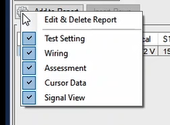
در انجام این تست توجه به چند نکته ضروریست: نکته اول: "Error Other" در اجرای تست نشان دهنده وجود مشکل در اتصال سربندی‌هاست به طوری‌که نقطه نول دستگاه به فاز آن متصل شده است. نکته دوم: اگر در حین اجرای تست "Error Power" ظاهر شد نشان دهنده این است که جریان زیادی از فازهای ولتاژی کشیده شده، برای رفع این مشکل باید ولتاژ تست را کم کنید.
قریبا...
In perfuming this test, it is vital to consider some points: the first point is that “Error Other” in performing the test means that there is a problem in connection of the wirings and the null point of the device is connected to its phase. The second point is that if “Error Power” appears during performing a test, it means that too much current is drawn from the voltage phases and you need to decrease the test voltage to resolve this issue.
Bei der Prüfung dieses Tests ist es wichtig, einige Punkte zu berücksichtigen: Der erste Punkt ist, dass "Error Other" bei der Durchführung des Tests bedeutet, dass es ein Problem in Verbindung mit den Verdrahtungen gibt und der Nullpunkt des Geräts mit seiner Phase verbunden ist. Der zweite Punkt ist, dass, wenn "Error Power" während der Durchführung eines Tests erscheint, bedeutet dies, dass zu viel Strom aus den Spannungsphasen gezogen wird und Sie die Testspannung verringern müssen, um dieses Problem zu beheben.
Al realizar esta prueba, es vital tener en cuenta algunos puntos: el primer punto es que "Error de otro" al realizar la prueba significa que hay un problema en la conexión de los cables y el punto nulo del dispositivo está conectado a su fase. El segundo punto es que si aparece "Error Power" durante la realización de la prueba, significa que se extrae demasiada corriente de las fases de tensión y es necesario disminuir la tensión de prueba para resolver este problema.
Bientôt disponible
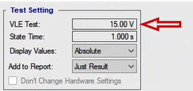
نکته سوم: اگر به هر دلیل بخواهید تغییری در سربندی دستگاه ایجاد کنید ابتدا باید یکبار apply test کرده باشید سپس تیک گزینه Don’t Change Hardware Setting را زده و از پنجره Hardware Configuration یک اوتپوت دیگر را انتخاب کرده و Output Target آن را روی VL1-E قرار داده و پس از تغییر سربندی تست را اجرا کنید. برای انتخاب Inputهای دیگر توجه کنید که Binary Input Target انتخابی مانند Binary Input Target پیشفرض باشد. برای اینکار پیشنهاد می‌شود روی سطر Input1 راست کلیک کنید و اطلاعات را "Cut" کنید ودر سطر مورد نظر این اطلاعات را "Paste" کنید.
قریبا...
The third point is that if for any reason you wish to change the wiring of the device, first you need to select “Apply test” and then check “Don’t Change Hardware Setting” option and select another output from “Hardware Configuration” window and set its “Output Target” at VL1-E and run the test after changing the test wiring. It should be noted that to select other inputs, “Binary Input Target” of the selected input must be similar to the default “Binary Input Target”. To do this, it is suggested to right-click on “Input1” row and then “Cut” the information and then “Paste” the information in the intended row.
El tercer punto es que si por alguna razón desea cambiar el cableado del dispositivo, primero debe seleccionar "Aplicar prueba" y luego marcar la opción "No cambiar la configuración del hardware" y seleccionar otra salida de la ventana "Configuración del hardware" y establecer su "Objetivo de salida" en VL1-E y ejecutar la prueba después de cambiar el cableado de la prueba. Hay que tener en cuenta que para seleccionar otras entradas, el "Binary Input Target" de la entrada seleccionada debe ser similar al "Binary Input Target" por defecto. Para ello, se sugiere hacer clic con el botón derecho del ratón en la fila "Input1" y luego "Cortar" la información y luego "Pegar" la información en la fila prevista.
Bientôt disponible
